### **SUBPROCESO: ELABORACIÓN DE NOTA PERIODÍSTICA DEL DEPARTAMENTO DE DONACIONES E IMAGEN INSTITUCIONAL**

El presente proceso describe las labores realizadas por el Coordinador de Imagen Institucional para la recolección de información de un incidente y su posterior transcripción a una Nota periodística a cargo del Asistente de Imagen Institucional, para luego ser enviada a los medios de comunicación.

| **MACROPROCESO: Gestión de Imagen Institucional y Donaciones**  **PROCESO: Elaboración de campaña periodística del Departamento de Donaciones e Imagen Institucional**  **Subproceso “Elaboración de Nota periodística del Departamento de Donaciones e Imagen Institucional”** | | | | |
| --- | --- | --- | --- | --- |
| **PROPÓSITO** | El presente proceso tiene como propósito el cumplimiento del siguiente objetivo:  OSE 1: Impulsar una gestión dinámica, participativa y descentralizada que promueva el compromiso de las instituciones educativas con el proceso de regionalización del país, desde la propuesta educativa de FYA | | | |
| **RESPONSABLE** | Coordinador de Imagen Institucional | | **BASE LEGAL** | No Aplica |
| **ACTORES DEL PROCESO** | Coordinador de Imagen Institucional.- Persona contratada por la Oficina central de Fe y Alegría a tiempo completo que se desempeña en el Departamento de Donaciones e Imagen, encargada de recabar la información pertinente a un incidente.  Asistente de Imagen Institucional.- Persona contratada por la Oficina central de Fe y Alegría Perú, encargada de asistir al Coordinador de Imagen Institucional y al Coordinador de Donaciones, además de estar a cargo de la elaboración de las Notas periodísticas.  Involucrado.- Cualquier integrante de Fe y Alegría Perú que se encuentre envuelto en un incidente que afecte a Fe y Alegría Perú. | | | |
| **CLIENTES INTERNOS** | Movimiento Fe y Alegría | **CLIENTES EXTERNOS** | | Medios de Comunicación |
| **ALCANCE** | El alcance del presente proceso se encuentra enfocado en las actividades que realiza el Departamento de Donaciones e Imagen Institucional para la elaboración de las Notas periodísticas y la posterior coordinación con los medios de comunicación para su difusión.  No se entrará en detalle sobre el proceso que sigue la Nota para su publicación en un medio de comunicación. | | | |
| **PROCEDIMIENTO** | 1. El Coordinador de Imagen Institucional identifica si la Nota periodística a elaborar es producto de un incidente ó una solicitud de elaboración para una campaña periodística. 2. El Coordinador de Imagen Institucional ubica a las personas involucradas y les solicita una cita. 3. En la fecha de la cita, la persona involucrada brinda los comentarios de lo ocurrido al Asistente de Imagen Institucional y éste procede a elaborar la Nota de prensa respectiva. 4. El Coordinador de Imagen Institucional procede a realizar la revisión de la Nota de prensa    1. En caso requiera de una corrección es retornada al Asistente de Imagen Institucional. 5. El Coordinador de Imagen Institucional procede a realizar una serie de coordinaciones con los medios de comunicación para realizar la difusión de la Nota de prensa. | | | |

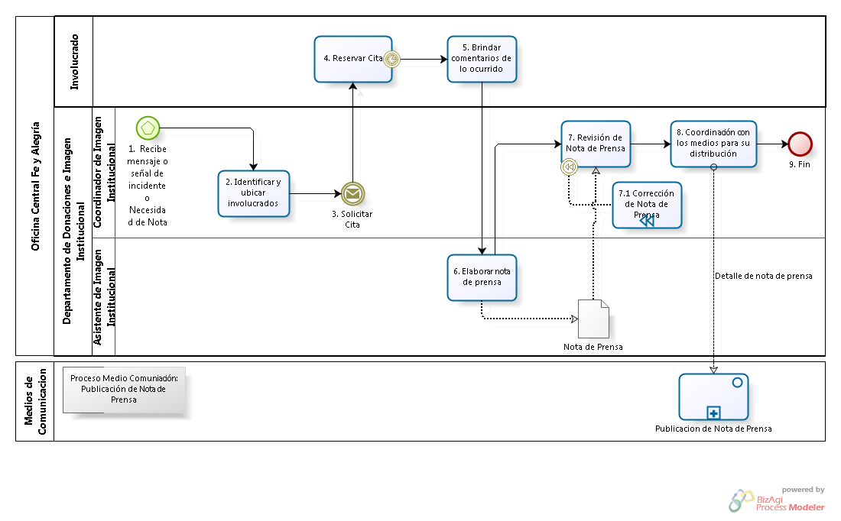

|  |  |  |  |  |  |  |  |
| --- | --- | --- | --- | --- | --- | --- | --- |
| **N°** | **ENTRADA** | **ACTIVIDAD** | **SALIDA** | **DESCRIPCIÓN** | **RESPONSABLE** | **TIPO ACTIVIDAD** | **MACROPROCESO** |
| **1** | - Mensaje recibido  - Señal de incidente  - Necesidad de Nota | Recibe mensaje o señal de incidente o Necesidad de Nota | - Tipo de Nota | El Coordinador de Imagen Institucional puede recibir un mensaje, una señal de incidente ó una necesidad de Nota e identifica el tipo de iniciativa de elaboración de Nota periodística y determina el tipo de Nota a elaborar. | Coordinador de Imagen Institucional | Manual | Gestión De Imagen Institucional Y Donaciones |
| **2** | - Tipo de Nota | Identificar y ubicar involucrados | - Datos de involucrados | El Coordinador de Imagen Institucional procede a identificar a los involucrados para la realización y obtiene sus datos de contacto. | Coordinador de Imagen Institucional | Manual | Gestión De Imagen Institucional Y Donaciones |
| **3** | - Datos de involucrados | Solicitar Cita | - Solicitud de Cita | El Coordinador de Imagen Institucional de acuerdo a los datos del contacto obtenidos, procede a enviar una solicitud de reunión vía correo electrónico. | Coordinador de Imagen Institucional | Manual | Gestión De Imagen Institucional Y Donaciones |
| **4** | - Solicitud de Cita | Reservar cita | - Fecha de reunión reservada | El involucrado recibe la solicitud de cita y procede a realizar la reserva de la misma en su Cronograma de actividades personal.  Llegada la fecha de la reunión, se procede a dar inicio a la actividad Brindar comentarios de lo ocurrido. | Involucrado | Manual | Gestión De Imagen Institucional Y Donaciones |
| **5** | - Fecha de reunión reservada | Brindar comentarios de lo ocurrido | - Lista de comentarios del involucrado | Durante la cita, el involucrado comparte con el Coordinador de Imagen Institucional y su asistente, su requerimiento ó la información concerniente al incidente. | Involucrado | Manual | Gestión De Imagen Institucional Y Donaciones |
| **6** | - Lista de comentarios del involucrado | Elaborar nota de prensa | - Nota de prensa | Con la Lista de comentarios obtenida del involucrado, el Asistente de Imagen Institucional procede a elaborar la Nota de prensa al respecto. | Asistente de Imagen Institucional | Manual | Gestión De Imagen Institucional Y Donaciones |
| **7** | - Nota de prensa | Revisión de nota de prensa | - Nota de prensa  - Lista de observaciones | El Coordinador de Imagen Institucional se encarga de revisar la Nota de prensa elaborada por el Asistente de Imagen Institucional.  En caso ésta requiriese alguna corrección se procede a dar inicio a la actividad Corrección de Nota de Prensa | Coordinador de Imagen Institucional | Manual | Gestión De Imagen Institucional Y Donaciones |
| **7.1** | - Lista de observaciones | Corrección de Nota de Prensa | -Nota de prensa | El Asistente de Imagen Institucional procede a realizar la corrección de la Nota de prensa elaborada de acuerdo a la Lista de observaciones definida por el Coordinador de Imagen Institucional | Coordinador de Imagen Institucional | Manual | Gestión De Imagen Institucional Y Donaciones |
| **8** | -Nota de prensa | Coordinación con los medios para su distribución | - Nota de prensa entregada | El Coordinador de Imagen Institucional realiza coordinaciones con medios de comunicación aliados al Movimiento a fin de que realicen la publicación de la Nota de prensa, para ello envía el Detalle de Nota de prensa al proceso Publicación de Nota de Prensa. | Coordinador de Imagen Institucional | Manual | Gestión De Imagen Institucional Y Donaciones |